Unit Profile
หน่วยงาน หอผู้ป่วยสามัญหลังคลอด-นรีเวช 8/2

1. บริบท (Context)
ก. หน้าที่และเป้าหมาย (Purpose Statement)
ให้บริการพยาบาล ดูแลรักษา ฟื้นฟูป้องกัน และส่งเสริมสุขภาพ สตรีวัยเจริญพันธุ์ มารดาหลังคลอด ทารกแรกเกิดที่ไม่มีภาวะแทรกซ้อน และผู้ป่วยโรคทางนรีเวช ตอบสนองความต้องของผู้รับบริการ โดยเน้นผู้ป่วยปลอดภัย ประทับใจบริการ ส่งเสริมการสร้างเสริมสุขภาพ บุคลากรปฏิบัติหน้าที่โดยยึดหลักคุณภาพ จริยธรรม ซื่อสัตย์ รู้หน้าที่ มีน้ำใจ

ข. ขอบเขตการให้บริการ
หอผู้ป่วยสามัญ 20 เตียง สามัญ 2 ห้องพิเศษรวม และ 1 ห้องแยก ให้บริการพยาบาลแก่ผู้ป่วยแผนกสูติศาสตร์ – นรีเวชวิทยา และทารกแรกเกิดที่ไม่มีภาวะแทรกซ้อน

ค. ผู้รับผลงานและความต้องการที่สำคัญ (จำแนกตามกลุ่มผู้รับผลงาน)
ผู้รับบริการภายใน
ประเภทผู้รับบริการ | ความต้องการ/ความคาดหวัง
OPD สูติฯ – นรีเวชวิทยา และแผนกฉุกเฉิน | ต้องการการประสานงานที่ดีระหว่างกันในการส่งผู้ป่วยเพื่อนอนพักรักษา หรือส่งตรวจ ความเอื้อเฟื้อมีน้ำใจต่อกัน การให้ข้อมูลที่ถูกต้องมีประสิทธิภาพ
ห้องปฏิบัติการต่างๆ | ต้องการความถูกต้องแม่นยำในการส่งตรวจสิ่งต่างๆทางห้องปฏิบัติการ ต้องการการประสานงานที่ดีระหว่างหน่วยงาน ความสุภาพ มีน้ำใจ การให้ข้อมูลที่ถูกต้องมีประสิทธิภาพ
โภชนาการ | ต้องการความรวดเร็ว ถูกต้องในการเบิก เปลี่ยนอาหารผู้ป่วย การประสานที่ดีระหว่างกันความสุภาพมีน้ำใจต่อกัน มีการประชุมปรึกษาหารือกันเพื่อแก้ไขปัญหาและหาแนวทางการพัฒนาองค์ร่วมกัน
การเงินผู้ป่วยใน | ต้องการการประสานงาน การสื่อสารที่ดีร่วมกัน ความมีน้ำใจต่อกัน ความถูกต้องในการให้ข้อมูลผู้ป่วย มีการประชุมปรึกษาหารือกันเพื่อแก้ไขปัญหาและหาแนวทางการพัฒนาองค์ร่วมกัน
แผนกซ่อมบำรุง | ต้องการการประสานงานที่มีประสิทธิภาพร่วมกัน การตรวจสอบบำรุงรักษาอุปกรณ์เครื่องให้พร้อมใช้งานไม่ชำรุดเสียหายบ่อย ความรวดเร็วในการให้บริการ ความมีน้ำใจต่อกันความเอื้อเฟื้อ
แพทย์ นักศึกษาแพทย์ | ต้องการการร่วมมือที่ดีในการดูแลผู้ป่วย การสื่อสาร การประสานที่ดีระหว่างกัน การช่วยเหลือในการตรวจรักษาผู้ป่วย ความมีน้ำใจเอื้อเฟื้อเผื่อแผ่ต่อกัน การรู้จักหน้าที่

ประเภทผู้รับบริการ | ความต้องการ/ความคาดหวัง
 | ของตนเอง
ห้องจ่ายยาผู้ป่วยใน | ต้องการการประสานงานที่ดีร่วมกัน ความถูกต้องแม่นยำในการปฏิบัติงาน รู้บทบาทหน้าที่ของตนเอง ความมีน้ำใจเอื้อเฟื้อเผื่อแผ่ต่อกัน ความรวดเร็วในการทำงาน
บุคลากรทางการพยาบาล | ต้องการผู้บังคับบัญชาที่มีวิสัยทัศน์กว้างไกล มีความรับผิดชอบยุติธรรม ต้องการการยอมรับสนับสนุนส่งเสริมจากผู้บังคับบัญชา ในการฝึกอบรมพัฒนาความรู้ทางด้านการพยาบาล และการปฏิบัติการพยาบาล ต้องการสิ่งแวดล้อมและมีบรรยากาศในการทำงานที่ดี อุปกรณ์เครื่องมือมีความเพียงพอและพร้อมใช้ตลอดเวลา ต้องการการประสานงานที่ดีระหว่างหน่วยงานทั้งแบบเป็นทางการและไม่เป็นทางการ ด้วยวาจาที่สุภาพนุ่มนวลเป็นกัลยาณมิตรต่อกัน คำสั่งการรักษาที่ชัดเจนถูกต้องครบถ้วน และการบันทึกที่สามารถใช้สื่อสารระหว่างทีม สหสาขาได้อย่างต่อเนื่องในการดูแลผู้ป่วย และได้รับสวัสดิการด้านที่พักอาศัย ค่ารักษาพยาบาลของตนเองและครอบครัวที่เหมาะสม ตลอดจนการบริหารค่าตอบแทนในการปฏิบัติงานที่เป็นธรรมเมื่อเทียบกับสถาบันอื่นที่สังกัดทบวง มหาวิยาลัยอื่นๆ

ผู้รับบริการภายนอก
ประเภทผู้รับบริการ | ความต้องการ/ความคาดหวัง
ผู้ป่วยและญาติ | การได้รับบริการที่รวดเร็ว ถูกต้องและมีประสิทธิภาพได้รับการรักษาให้หายจากอาการเจ็บป่วย ไม่มีภาวะแทรกซ้อนจากการรักษา ได้รับการตรวจรักษาโดยแพทย์ผู้เชี่ยวชาญ ต้องการการดูแลรักษาอย่างใกล้ชิด ปลอดภัย และการเอาใจ ต้องการทราบข้อมูลเกี่ยวกับการเจ็บป่วย และแผนการรักษาของแพทย์ ต้องการความเอื้อเฟื้อ มีน้ำใจ อัธยาศัยดี จากผู้ให้บริการ ความรวดเร็วในการแจ้งผลการตรวจ ความสะอาดเป็นระเบียบปลอดภัยของสถานที่ให้บริการ คำแนะนำเกี่ยวกับสิทธิการรักษาและการปฏิบัติอยู่ตัวเมื่ออยู่ในโรงพยาบาลและต้องการคำแนะนำในการดูแลผู้ป่วยเมื่อกลับบ้าน

ง. ประเด็นคุณภาพที่สำคัญ
หอผู้ป่วยสามัญสูติศาสตร์-นรีเวชวิทยา 8/2 มีจำนวนเตียง 21 เตียงสามัญ (รวมห้องแยก) และ 6เตียงพิเศษรวม ให้บริการพยาบาลดูแลรักษา ฟื้นฟู และส่งเสริมสุขภาพมารดาหลังคลอด ทารกแรกเกิด และให้การดูแลผู้ป่วยโรคทางนรีเวชที่มารับการผ่าตัดรักษา รับยาเคมีบำบัดตลอดจนให้การดูแลผู้ป่วยระยะสุดท้าย และได้เปิดศูนย์นมแม่ ที่แผนกผู้ป่วยนอกสูติศาสตร์ ชั้น 2
หอผู้ป่วยสูติฯ-นรีเวชวิทยา 8/2 มีความมุ่งเน้นในการให้การพยาบาลมารดาหลังคลอด ทารกแรกเกิด และผู้ป่วยโรคทางนรีเวช โดยให้บริการพยาบาลส่งเสริม ป้องกัน และฟื้นฟูโดยยึดผู้ป่วยเป็นศูนย์กลางและให้การบริการแบบองค์รวม แบบปัจเจกชนตามมาตรฐานวิชาชีพ โดยมีเป้าหมายให้ผู้รับบริการปลอดภัย และพึงพอใจ ไม่เกิดภาวะแทรกซ้อน ประเด็นคุณภาพที่สำคัญในการให้การพยาบาลได้แก่ ผู้ป่วยปลอดภัยไม่เกิดภาวะแทรกซ้อน การบริหารยาที่ถูกต้องตามหลักมาตรฐานวิชาชีพ ส่งเสริมสุขภาพผู้รับบริการและบุคลากรในหน่วยงาน ส่งเสริมบรรยากาศสิ่งแวดล้อมในการทำงาน ส่งเสริมสนับสนุนการพัฒนาความรู้ ทักษะต่างๆแก่บุคลากรทุกระดับในหน่วยงาน
จำนวนผู้มารับบริการในช่วงปีงบประมาณ 2560 (ต.ค.59-พ.ค.60) มีผู้รับบริการจำนวน 1435 ราย บุคลากรในการปฏิบัติงานเป็นแบบผสมผสานแบ่งหน้าที่ความรับผิดชอบในการบริหารการดูแลผู้ป่วยแบบ Functional Method อัตราบุคลากรขึ้นปฏิบัติงานในการดูแลมารดาและทารกแรกเกิด ผู้ป่วยโรคทางนรีเวชเท่ากับ 1:6 ในการบริหารจัดการดูแลผู้ป่วยที่ต้องได้รับการดูแลใกล้ชิดอัตราบุคลากรเป็น 1:1.5 อัตรากำลังใน เวรเช้า เวรบ่ายและเวรดึกเท่ากับ 4:2 การจัดแบ่งพื้นที่ในการดูแลผู้ป่วยจัดแบ่งโดยคำนึงถึงผู้ป่วยเป็นสำคัญ ในผู้ป่วยที่อยู่ในระยะวิกฤตช่วยเหลือตนเองไม่ได้ และผู้ป่วยที่ต้องได้รับการดูแลอย่างใกล้ชิดจะจัดให้อยู่บริเวณหน้าเคาน์เตอร์พยาบาลเพื่อความสะดวกและปลอดภัยของผู้ป่วย ห้องแยกจัดไว้สำหรับผู้ป่วยที่ต้องระวังการติดเชื้อ การแพร่กระจายเชื้อ และผู้ป่วยมะเร็งที่ต้องการให้อยู่ใกล้ชิดกับญาติในระยะสุดท้ายของชีวิต
ทางด้านสูติศาสตร์ 5 โรคแรกปีงบประมาณ 2559 ได้แก่ มารดาคลอดปกติทางช่องคลอด มารดาผ่าตัดคลอดบุตร มารดาคลอดบุตรด้วยเครื่องดูดสุญญากาศ แท้งบุตร และมารดาแพ้ท้องรุนแรง ด้านนรีเวชวิทยา โรคที่พบบ่อย 5 โรคแรกในปีงบประมาณ 2559 ได้แก่ มะเร็งปากมดลูก มะเร็งรังไข่ เนื้องอกมดลูก ท้องนอกมดลูก และท้องลม โรคที่พบมีอัตราการตาย ได้แก่ มะเร็งนรีเวช โรคที่มีค่าใช้จ่ายสูงสุด ได้แก่ มะเร็งนรีเวช และผู้ป่วยผ่าตัดผ่านกล้อง สำหรับหอผู้ป่วยหนัก (ICU) ใช้ร่วมกับผู้ป่วยทางศัลยกรรมมีทั้งหมด 5 เตียง ผู้ป่วยโรคที่รับไว้รักษาใน ICU มากที่สุด ได้แก่ ผู้ป่วยตกเลือดหลังคลอด หลังแท้งและหลังผ่าตัด

จ. ความท้าทาย ความเสี่ยงสำคัญ (นำสู่การพัฒนาคุณภาพ กรณีกลุ่มงานคลินิก กำหนด Specific Clinical Risk/ Common Risk)
Specific Clinical Risk
กลุ่มโรค/หัตถการ | Specific clinical Risk
- มารดาและทารกแรกเกิด | - การเสียชีวิตของมารดาและทารกหลังคลอด  - การตกเลือดหลังคลอด
- ผู้ป่วยโรคทางนรีเวช | - การเกิดภาวะแทรกซ้อนจากการได้รับยาเคมีบำบัด  - การเกิดภาวะแทรกซ้อนจากการผ่าตัด/การทำหัตถการ
Common Risk
- การระบุตัวมารดาและทารกไม่ครบถ้วนตามมาตรฐาน Patient Identification
- การลักพาทารก
- มารดาทอดทิ้งบุตร
- ความสมบูรณ์ของบันทึกทางการพยาบาล

ฉ. ปริมาณงานและทรัพยากร (คน เทคโนโลยี เครื่องมือ)
ตารางข้อมูลจำนวนผู้รับบริการปี
ลักษณะงานที่สำคัญ | 2558 | 2559 | ต.ค.59-พ.ค.60
สูติศาสตร์  - NL  - C/S  - V/E  - Abortion  - ภาวะแทรกซ้อนทางสูติศาสตร์  นรีเวชวิทยา  - CA. ovary  - CA. cervix  - CA. corpus  - Myoma uteri  - Ectopic pregnancy | 748  401  16  30  12  149  78  43  23  8 | 638  388  10  11  0  339  78  76  25  3 | 382  257  6  3  0  189  52  61  13  9

ตารางจำนวนแพทย์และบุคลากร
บุคลากร | จำนวน (คน) | ศักยภาพ
พยาบาล  ผู้ช่วยพยาบาล  พนักงานวิชาชีพ(รวมกับ 8/1)  ธุรการ | 13  6  6  1 | - ผ่านการอบรมหลักสูตรการดูแลส่งเสริมการเลี้ยงลูกด้วยนมแม่  - ผ่านการอบรมหลักสูตรการดูแลผู้ป่วยให้ยาเคมีบำบัด  - ผ่านการอบรมหลักสูตรการเขียนบันทึกทางการพยาบาล  - ผ่านการอบรมหลักสูตรการพยาบาลผู้ป่วยโรคมะเร็ง  - ผ่านการอบรมหลักสูตรการให้คำปรึกษา  - ผ่านการอบรมหลักสูตรการพยาบาลทารกแรกเกิดและเด็กวิกฤติ  - ผ่านการอบรมการช่วยฟื้นคืนชีวิต(CPR)  - ผ่านการฝึกอบรมหลักสูตรพยาบาลพี่เลี้ยง
เครื่องมือ
เครื่องมือ | จำนวน (เครื่อง) | ศักยภาพ
1.เครื่องปั๊มนม | 13 | 1. สามารถช่วยปั๊มน้ำนมแก่มารดาหลังคลอดได้  2. ช่วยเหลือบรรเทาอาการเต้านมคัดตึงได้  3. ช่วยกระตุ้นเต้านมให้มีการผลิตน้ำนมให้ทารก
2.เครื่องส่องไฟทารก | 7 | 1. ใช้ส่องเพื่อรักษาภาวะตัวเหลืองในทารกแรกเกิด
3.เครื่องวัดความดันอัตโนมัติ | 1 | 1. ใช้ในการตรวจวัดค่าความดันโลหิต  2. ใช้ในการตรวจวัดระดับออกซิเจนในเลือด
4.เครื่องวัดความดันตั้งโต๊ะ | 1 | ใช้ในการตรวจวัดค่าความดันโลหิต
5.เครื่องวัดความดันโลหิตแบบล้อลาก | 3 | ใช้ในการตรวจวัดค่าความดันโลหิต
6.Laringoscope | 1 | ใช้ในการใส่ท่อช่วยหายใจผู้ป่วยฉุกฉิน
7.Opthalmoscope | 1 | ใช้สำหรับการตรวจดู หูและตา
8. เครื่องเจาะน้ำตาลปลายนิ้ว | 1 | ใช้สำหรับวัดระดับน้ำตาลในเลือด
9.เครื่องควบคุมสารละลาย (Infusion pump) | 3 | ใช้สำหรับควบคุมจำนวนหยดสายละลายที่ให้ทางหลอดเลือดดำ
10.Syring pump | 1 | ใช้สำหรับควบคุมจำนวนหยดสายละลายที่ให้ทางหลอดเลือดดำ

2. กระบวนการสำคัญ (Key Processes)
กระบวนการสำคัญ  (Key Processes) | สิ่งที่คาดหวัง  จากกระบวนการ  (Process Requirement) | ความเสี่ยง /ปัญหา /โอกาสพัฒนา | ตัวชี้วัดสำคัญ  (Performance Indicator)
1. การเข้าถึงและการเข้าบริการ | 1. ผู้ป่วยได้รับการประเมินความพร้อมอย่างถูกต้อง ครบถ้วนทั้งร่างกาย จิตใจ อารมณ์ สังคม  2. ผู้ป่วยได้รับความปลอดภัยขณะเข้ารับการรักษาขณะอยู่โรงพยาบาล  3. ผู้ป่วยได้รับทราบข้อมูลการรักษาแพทย์อย่างต่อเนื่อง | 1. จำนวนเตียงรับไม่เพียงพอ  2. ขาดการประสานงานที่ดีระหว่างหน่วยงาน  3. จำนวนแพทย์และพยาบาลไม่เพียงพอ | - ร้อยละของความพึงพอใจของผู้รับบริการ  - อัตราครองเตียง
2. การประเมินผู้ป่วย  2.1 การประเมินแรกรับ  2.2 การส่งตรวจ เพื่อประกอบการวินิจฉัยโรค  2.3 การวินิจฉัยโรค | 1. ผู้ป่วยได้รับการประเมินถูกต้องครอบคลุมทั้งด้านร่างกาย จิตใจ  2. ผู้ป่วยได้รับความปลอดภัย  3. ผู้ป่วยได้รับการ Investigationได้ถูกต้อง | 1. ผู้ป่วยได้รับการประเมินเบื้องต้นผิดพลาด  2. วินิจฉัยผิดพลาด | - ร้อยละการประเมินผู้ป่วยแรกรับครอบคลุมองค์รวมภายใน 24 ชั่วโมง  - การวินิจฉัยผิดพลาด
3. การวางแผน  3.1 การวางแผนการดูแลผู้ป่วย  3.2 การวางแผนจำหน่าย | 1. มีการวางแผนการดูแลปัญหาสุขภาพของผู้ป่วยร่วมกับผู้ป่วยและครอบครัว  2. ผู้ป่วยและครอบครัว รับทราบเป้าหมายและผลลัพธ์ของกระบวนการดูแล รวมทั้งให้ร่วมมือในการปฏิบัติตัวตามแนวทางที่กำหนด  3. ผู้ป่วยได้รับความปลอดภัยและไม่เกิดภาวะแทรกซ้อนขณะอยู่โรงพยาบาล  4.มีการสื่อสารร่วมในทีมสาขาวิชาชีพในการดูแลผู้ป่วย | 1. การวางแผนการรักษาไม่ถูกต้อง ครบถ้วน  2. ไม่มีการสื่อสารกับผู้ป่วยและญาติ  3. ผู้ป่วยมีโอการเกิดภาวะแทรกซ้อนจากแผนการรักษา  4. ไม่มีการสื่อสารร่วมกับทีมการดูแลผู้ป่วย | 1. จำนวนครั้งของอุปกรณ์/ เครื่องมือ ไม่พร้อมใช้ 0 ครั้ง /เดือน  2. ความสมบูรณ์ของบันทึกทางการพยาบาลถูกต้อง ครบถ้วน >80%  3. จำนวนครั้งของอุบัติการณ์< 2 ฉบับ / เดือน  4. ร้อยละของความพึงพอใจของผู้ป่วยญาติ  5. ร้อยละของการทำ discharge planning
4. การดูแลผู้ป่วย  4.1 การดูแลทั่วไป  4.2 การดูแลผู้ป่วยและการให้บริการที่มีความเสี่ยงสูง  4.3 การดูแลเฉพาะ  ก. การระงับความรู้สึก  ข. การผ่าตัด  ค. อาหารและโภชนาการ  ง. การดูแลผู้ป่วยระยะสุดท้าย  จ. การบำบัดอาการเจ็ดปวด  ฉ. การฟื้นฟูสภาพ | 1.ผู้ป่วยและญาติได้รับข้อมูลที่จำเป็น และมีส่วนร่วมในการตัดสินใจ เกี่ยวกับแผนการรักษาของแพทย์  2.ผู้ป่วยได้รับการดูแลตามมาตรฐานCPG/ Gide line/CNPG เฉพาะโรคอย่างเหมาะสม มีแนวทางการเฝ้าระวังผู้ป่วยในโรคที่สำคัญและมีความเสี่ยงสูง  3.ผู้ป่วยได้รับการทบทวนการดูแลขณะรักษาพยาบาล จาก สหสาขาวิชาชีพ  4.ผู้ป่วยที่มีความเสี่ยงได้รับการเฝ้าระวัง  5.ผู้ป่วยได้รับการดูแลแบบ Holistic care  6.ผู้ป่วยได้รับการดูแลอย่างทันท่วงที ปลอดภัยเหมาะสมกับสภาพปัญหา และถูกต้องตามมาตรฐานวิชาชีพ และลดระยะเวลาการนอนโรงพยาบาลและลดค่าใช้จ่าย  7.ผู้ป่วยได้รับยาถูกต้อง ปลอดภัย ตรงตามมาตรฐาน  8.ผู้ป่วยที่อยู่ในภาวะที่ต้องช่วยฟื้นคืนชีพ ได้รับการดูแลอย่างมีประสิทธิภาพ  9.ผู้ป่วย มีส่วนร่วมในการเตรียมความพร้อมการดูแลรักษา | 1. ผู้ป่วยได้รับการดูแลไม่ครบถ้วน ครอบคลุม  2. ผู้ป่วยที่มีความเสี่ยงสูงได้รับการดูแลไม่ถูกต้อง ไม่เหมาะสม  3. ขาดการประเมินติดตามแผนการรักษา  4. มีโอกาสเกิดภาวะแทรกซ้อนจากการรักษา  5.ผู้ป่วยระยะวิกฤต เฝ้าระวังไม่เพียงพอ | 1. อัตราการเกิดMed ErrorระดับE-I เท่ากับ 0 ครั้ง/เดือน  2.อัตราการเกิด UTI<15ครั้ง/1000วันนอน  3. อัตราการเกิดแผลกดทับ<2 ครั้ง/1000 วันนอน(Baden Score)  4. อัตราการพลัดตกหกล้ม 0 ครั้ง/เดือน  5. อัตราการเกิด Phlebitis 0 ครั้ง / เดือน  6. อัตราการย้ายเข้าICUโดยไม่ได้วางแผน 0 ครั้ง / เดือน  7. จำนวนครั้งของการตรวจสอบ ความพร้อมใช้ของรถ Emergency ถูกต้อง ครบถ้วน 100 %  8. อัตราความสมบูรณ์ของการเตรียมความพร้อมก่อนผ่าตัด > 90 %  9. อัตราการเลื่อนหลุดของท่อDrains ต่างๆ < 2 ครั้ง/เดือน  10. อัตราการผ่าตัดซ้ำจากการมีเลือดออกภายใน 24 ชั่วโมง 0 ครั้ง/เดือน  11. ผู้ป่วยหลังผ่าตัดได้รับการประเมินความเจ็บปวดทุกราย 100 %  12.อัตราการเกิดภาระแทรกซ้อน จากการตกเลือด หลักคลอดเท่ากับ 0 ต่อเดือน
5. การให้ข้อมูลและเสริมพลังแก่ผู้ป่วย/ครอบครัว | 1.เพื่อให้ผู้ป่วยและญาติ ผู้ดูแลได้มีส่วนร่วมในการวางแผนดูแลผู้ป่วย อย่างถูกต้องเหมาะสม โดยทีม  สหสาขาที่เกี่ยวข้อง  2.เพื่อให้ผู้ป่วย/ญาติ/ ผู้ดูแล มีความรู้ทักษะมีความสามารถ เชื่อมั่นว่าจะสามารถปฏิบัติ ดูแลผู้ป่วยได้ที่บ้านอย่างเหมาะสม ถูกต้อง ต่อเนื่อง(ทำ Pre –Post test) | 1. ผู้ป่วยและญาติไม่ได้รับข้อมูล เกี่ยวกับการดูแลรักษาไม่ถูกต้อง ครบถ้วน  2. ไม่ได้รับการส่งเสริม ช่วยเหลือจากแพทย์ พยาบาล | 1. ร้อยละของการวางแผนจำหน่ายผู้ป่วยในกลุ่ม ผู้ป่วยที่ช่วยเหลือตัวเองไม่ได้ มี ท่อและสายระบายต่างๆที่ต้องกลับไปดูแลต่อที่บ้าน >80 %  2. ร้อยละของการวางแผนจำหน่ายผู้ป่วยตามCPG /Guide line > 80 %  3. จำนวนครั้งความสมบูรณ์ ถูกต้องของเอกสาร และผู้ป่วยที่ส่งรักษาต่อ 90 %  4. จำนวนครั้งของอุบัติการณ์ผู้ป่วยหนีกลับบ้าน 0 ครั้ง / เดือน  5.จำนวนครั้งของอุบัติการณ์ผู้ป่วยไม่สมัครใจอยู่<2 ครั้ง/เดือน  6.จำนวนครั้งของอุบัติการณ์ผู้ป่วยเสียชีวิต< 2 ครั้ง / เดือน
6. การดูแลต่อเนื่อง | ผู้ป่วยได้รับการดูแล และรักษาติดตามประเมินผลอย่างต่อเนื่อง สร้างความเชื่อมั่น ปลอดภัย | 1. ขาดการประเมินติดตาม  2. ขาดความต่อเนื่อง | 1.อัตราการ Re Admit ภายใน28 วัน < 2 ครั้ง / เดือน  2. อัตราการติดตามเยี่ยมหลังคลอดทางโทรศัพท์ 100 %  3. อัตราเยี่ยมหลังคลอดที่บ้านในเขต 3 ตำบล ครบถ้วน > 90 %

3. ตัวชี้วัดผลการดำเนินงาน (Performance Indicator)

ตัวชี้วัด | เป้าหมาย | ระดับที่ปฏิบัติได้ (ปีงบประมาณ)
ตัวชี้วัด | เป้าหมาย | 2558 | 2559 | ต.ค.59-พ.ค.60
1.อัตราการเลี้ยงการเลี้ยงลูกด้วยนมแม่ นาน 6 เดือน | >30% | อยู่ระหว่างการคีย์ข้อมูล
2.อัตราความคลาดเคลื่อนทางยา | 0 | 0.08 | 0 | 0
3.อัตราความผิดพลาดในการระบุตัวผู้ป่วย | 0 | 0 | 0 | 0
4.อัตราการลักพาทารก | 0 | 0 | 0 | 0
5.อัตราการเกิดพลัดตกหกล้ม | 0 | 0 | 0 | 0
6.อัตราการเกิดแผลกดทับ | 0% | 2.34 | 0.1311 | 0.000833
7.จำนวนผู้ป่วย CPR | 0 | 0 | 1 | 0
8.อัตราครองเตียง | >80% | 70.44% | 73.85% | 4.7626
9.อัตราการเกิดภาวะแทรกซ้อนจากการให้ยาเคมีบำบัด | 0 | 0 | 0 | 0
10.อัตราการเลี้ยงลูกด้วยนมแม่สำเร็จก่อนออกจากโรงพยาบาล | >80% | 80.87 | 99.99 | 61.10
11.อัตราการ re admit ภายใน 28 วันของผู้ป่วย | 0 | 0 | 0 | 0
ตัวชี้วัด | เป้าหมาย | เม.ย.58-ก.ย.58 | ต.ค.58-มี.ค.58 | เม.ย.59-ก.ย.59 | ต.ค.59-มี.ค.60
12.ร้อยละของความพึงพอใจของผู้รับบริการ | 90 % | 85 % | 85 % | 85 % | 83.93 %
13.ร้อยละความครอบคลุมของการปฏิบัติตามแนวทาง (การจัดการความปวด) | 90 % | 85 % | 85 % | 85 % | 85 %
14.ร้อยละความสมบูรณ์บันทึกทางการพยาบาล | 80 % | 90 % | 74 % | 82.44 % | 89.44

กราฟแสดงผลลัพท์
- อัตราการเลี้ยงลูกด้วยนมแม่นาน 6 เดือน
กราฟแสดงร้อยละของมารดาหลังคลอดที่เลี้ยงลูกด้วยนมแม่นาน 6 เดือน (ตั้งแต่ปีงบประมาณ 2558 – 2560)
อยู่ระหว่างการคีย์ข้อมูล

2. อัตราความคลาดเคลื่อนทางยา
กราฟแสดงร้อยละของอัตราความคลาดเคลื่อนทางยา (ตั้งแต่ปีงบประมาณ 2558 – 2560)

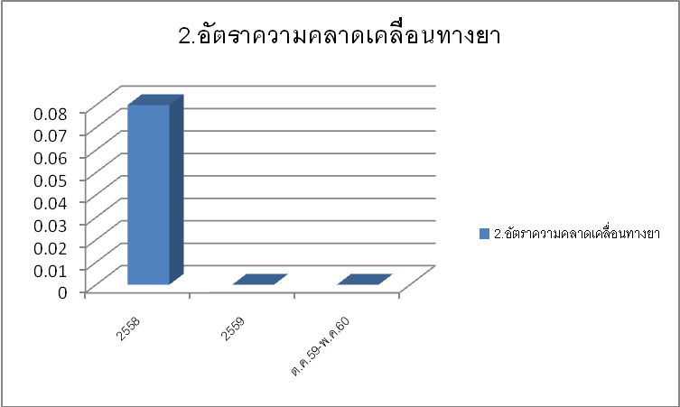

3. อัตราความผิดพลาดในการระบุตัวผู้ป่วย
กราฟแสดงร้อยละของอัตราความผิดพลาดในการระบุตัวผู้ป่วย (ตั้งแต่ปีงบประมาณ 2558 – 2560)

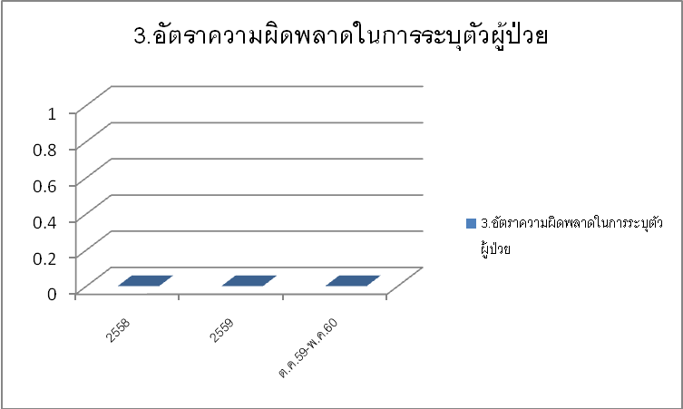

ในปีงบประมาณ 2559 ไม่มีข้อผิดพลาดในการระบุบตัวผู้ป่วย หน่วยงานมีระบบการตรวจสอบผู้ป่วย เอกสารต่างๆ ที่มากับผู้ป่วยในการรับใหม่/รับย้าย ในกรณีทารกแรกเกิด มีการตรวจสอบร่วมกันระหว่างห้องคลอดกับหน่วยงานในการรับย้าย ก่อน – หลัง ทารกทำการหัตการต่างๆ ทำการตรวจสอบกับมารดาก่อนหลัง
4. อัตราการลักพาตัวทารก
กราฟแสดงร้อยละของอัตราการลักพาตัวทารก (ตั้งแต่ปีงบประมาณ 2558 – 2560)

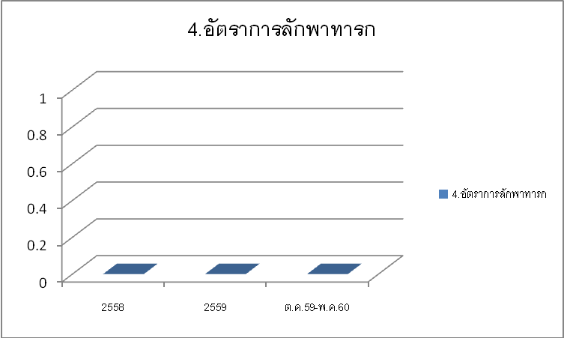

ที่ผ่านมาไม่มีอุบัติการณ์เรื่องการลักพาทารก เนื่องจากเรามีแบบการดูแลป้องกันอย่างเคร่งครัดในเรื่องของการเยี่ยม การเข้า – ออก รวมถึงเน้นย้ำให้เจ้าหน้าที่ทุกคนให้ช่วยกันสอดส่องดูแล รวมทั้งการให้ข้อมูลการลักพาทารกทุกคนให้ปฏิบัติตามแนวทางที่หน่วยงานกำหนด

5. อัตราการเกิดพลัดตกหกล้ม
กราฟแสดงร้อยละของอัตราการเกิดพลัดตกหกล้ม (ตั้งแต่ปีงบประมาณ 2558 – 2560)

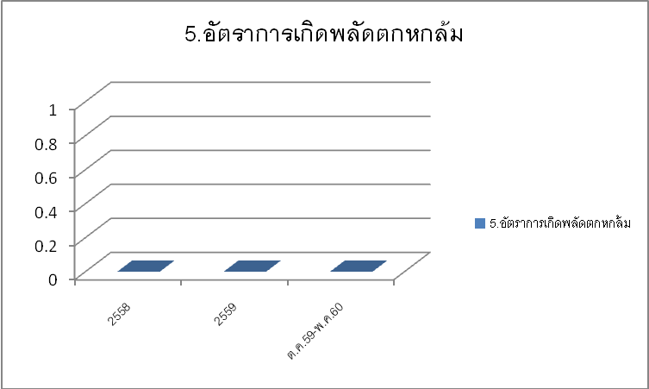

ในปีงบประมาณ 2559 ไม่มีอุบัติการณ์เกิดพลัดตกหกล้ม เนื่องจากเราได้มีการวางแผนการดูแลผู้ป่วย หลังผ่าตัด หลังคลอด โดยการลุกจากเตียงทุกครั้งต้องมีเจ้าหน้าที่หรือญาติในการดูแลในการเข้าห้องน้ำ หรือให้ปัสสาวะบนเตียงในกรณีที่ยังไม่สามารถลุกนั่งได้
6. อัตราการเกิดแผลกดทับ
กราฟแสดงร้อยละของอัตราการเกิดแผลกดทับ (ตั้งแต่ปีงบประมาณ 2558 – 2560)

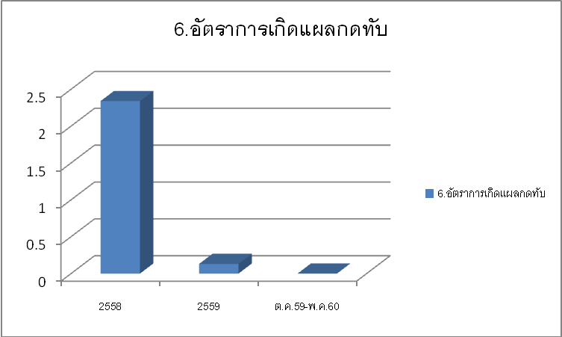

ในปีงบประมาณ 2559 ยังคงพบอัตราการเกิดแผลกดทับเกิดขึ้นกับผู้ป่วยโรคมะเร็งทางนรีเวช เนื่องจากมีผู้ป่วยระยะสุดท้าย เพิ่มขึ้นแต่ทางหน่วยงานได้มีการจัดการดูแลป้องกันการเกิดแผลกดทับตามแนวทางของคณะกรรมการแผลกดทับของโรงพยาบาลแผลกดทับพบเป็นเกรด 1-2
7.จำนวนผู้ป่วย CPR
กราฟแสดงร้อยละของจำนวนผู้ป่วย CPR (ตั้งแต่ปีงบประมาณ 2558 – 2560)

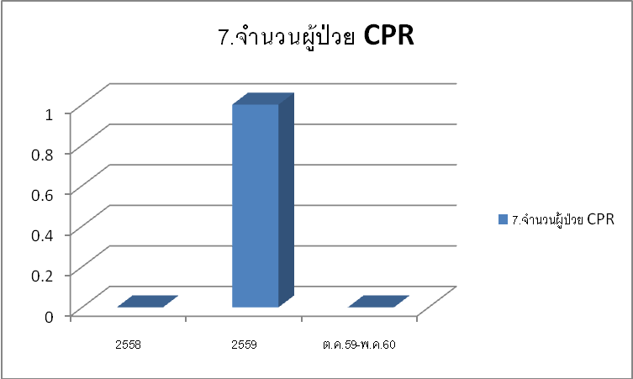

ในปีงบประมาณ 2559 ได้มีการนำ CPR ผู้ป่วยโรคมะเร็งนรีเวช 1 case ผู้ป่วยมีภาวะ arrest แพทย์ได้ CPR และได้ติดต่อญาติเพื่อบอกเล่าอาการผู้ป่วย สุดท้ายญาติ NR เนื่องจากผู้ป่วยเป็นโรคมะเร็งระยะสุดท้าย

8.อัตราครองเตียง
กราฟแสดงร้อยละของอัตราครองเตียง (ตั้งแต่ปีงบประมาณ 2558 – 2560)

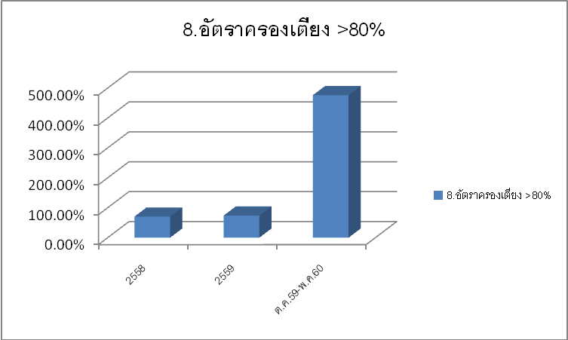

ในปีงบประมาณ 2559 อัตราครองเตียงเพิ่มขึ้น จากปีงบประมาณ 2558 เป็น 3% เนื่องจากมีผู้รับบริการมากขึ้นโดยเฉพาะผู้ป่วยโรคทางนรีเวชต่างๆ เนื่องจากเรามี oncologist เพิ่มขึ้นปัจจุบันมีจำนวน 4 ท่าน ทำให้โรงพยาบาลต่างๆ ส่งผู้ป่วยมารับการรักษาที่ รพ.ศูนย์การแพทย์ ฯ เพิ่มขึ้น
9.อัตราการเกิดภาวะแทรกซ้อนจากการให้ยาเคมีบำบัด
กราฟแสดงร้อยละของอัตราการเกิดภาวะแทรกซ้อนจากการให้ยาเคมีบำบัด (ตั้งแต่ปีงบประมาณ 2558 – 2560)

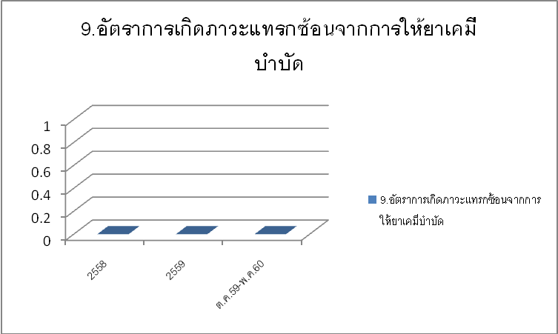

ในปีงบประมาณที่ผ่านมา ไม่พบอัตราการเกิดภาวะแทรกซ้อนจากการให้ยาเคมีบำบัด แต่ทางหน่วยงานยังต้องการมีพัฒนาต่อไป โดยเพิ่มภาวะแทรกซ้อนที่ไม่รุนแรง เช่น อาการคลื่นไส้ อาเจียน คัน เป็นต้น เพื่อการพัฒนาต่อไป
10.อัตราการเลี้ยงลูกด้วยนมแม่สำเร็จก่อนออกจากโรงพยาบาล
กราฟแสดงร้อยละของอัตราการเลี้ยงลูกด้วยนมแม่สำเร็จก่อนออกจากโรงพยาบาล (ตั้งแต่ปีงบประมาณ 2558 – 2560)

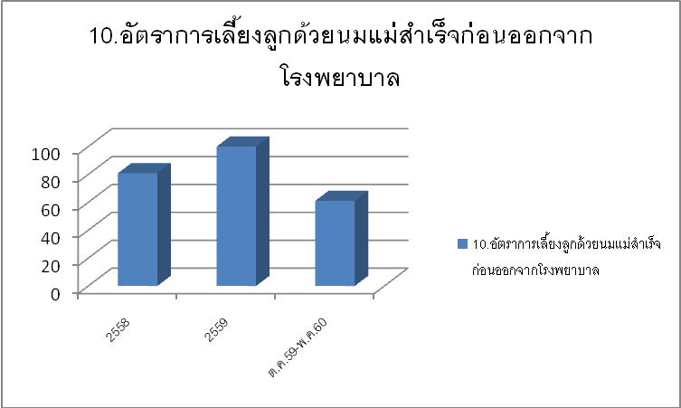

มารดาหลังคลอดที่บุตรไม่มีภาวะแทรกซ้อนด้านการหายใจ และไม่มีข้อห้ามในการให้ breast feeding จะได้รับการส่งเสริม สนับสนุน สอนการเลี้ยงลูกด้วยนมแม่ จนสามารถให้นมบุตรได้ทุกราย ขณะที่อยู่โรงพยาบาล

11. อัตราการ re admit ภายใน 28 วันของผู้ป่วย
กราฟแสดงร้อยละของอัตราการ re admit ภายใน 28 วันของผู้ป่วย (ตั้งแต่ปีงบประมาณ 2558 – 2560)
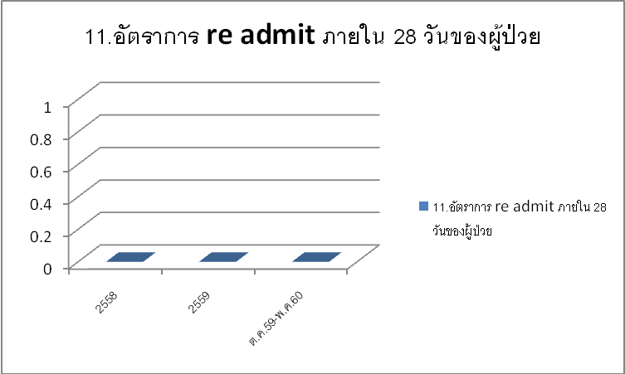

ในปีงบประมาณที่ผ่านมาไม่พบผู้ป่วยทั้งโรคทางนรีเวชและมารดาหลังคลอดมา Admit ซ้ำ ภายใน 28 วัน

12. ร้อยละของความพึงพอใจของผู้รับบริการ
กราฟแสดงร้อยละของร้อยละของความพึงพอใจของผู้รับบริการ (ตั้งแต่ปีงบประมาณ 2558 – 2560)

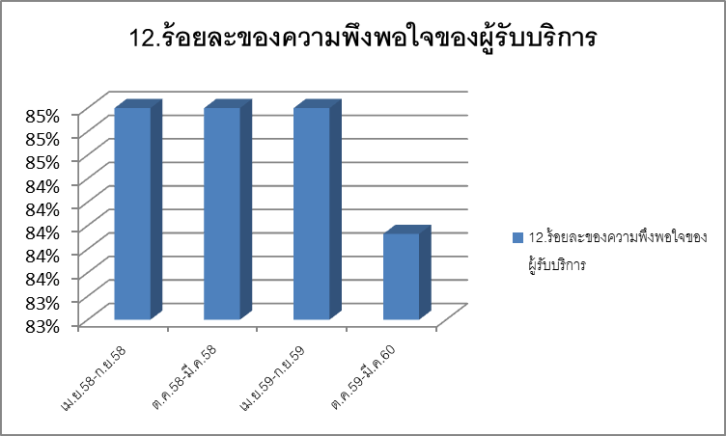

อัตราความพึ่งพอใจของหน่วยงานอยู่ระหว่าง 80-90% หน่วยงานมาการพัฒนาปรับปรุง ทั้งด้านการบริการ พฤติกรรมบริการต่างๆ เมื่อเกิดข้อร้องเรียนทันที่ เพื่อความพึ่งพอใจของของผู้รับบริการ

13.ร้อยละความรอบคลุมของการปฏิบัติตามแนวทาง (การจัดการความปวด)
กราฟแสดงร้อยละของร้อยละความรอบคลุมของการปฏิบัติตามแนวทาง (การจัดการความปวด) (ตั้งแต่ปีงบประมาณ 2558 – 2560)
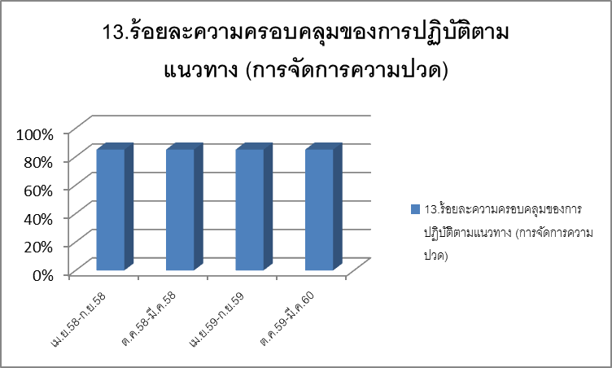

ทางหน่วยงานมีการปฏิบัติตามแนวทางการจัดการความเจ็บปวดของฝ่ายการพยาบาลและเก็บเป็นตัวชี้วัดของหน่วยงานเพื่อการพัฒนาให้การดูแลผู้ป่วยมีประสิทธิภาพมากขึ้น

14. ร้อยละความสมบูรณ์บันทึกทางการพยาบาล
กราฟแสดงร้อยละของร้อยละความสมบูรณ์บันทึกทางการพยาบาล (ตั้งแต่ปีงบประมาณ 2558 – 2560)
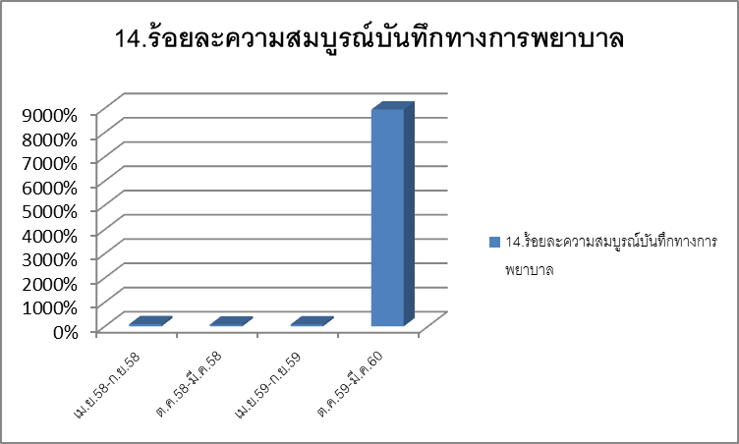

อัตราความสมบูรณ์ของบันทึกทางการพยาบาลอยู่ระหว่าง 80-90 % โดยมีการสุ่มตรวจประเมินตามสายงานของคณะกรรมการบันทึกทาการพยาบาล โดยแบ่งเป็นส่วนๆ ในส่วนใดที่ยังไม่สมบูรณ์ ทางหน่วยงานได้นำข้อมูลมาพัฒนาปรับปรุงให้ดียิ่งขึ้น

4. กระบวนการหรือระบบงานเพื่อบรรลุเป้าหมายและมีคุณภาพ
4.1 ระบบงานที่ใช้อยู่ในปัจจุบัน
การพัฒนาเฝ้าระวังความเสี่ยงทางคลินิก
ทางหน่วยงานหอผู้ป่วยสูติศาสตร์-นรีเวชวิทยา (8/2) มีการเฝ้าระวังความเสี่ยงทางคลินิกที่อาจเกิดขึ้นกับผู้ป่วยโดย มีการจัดทำแนวทางการดูแลผู้ป่วยภาวะตกเลือดหลังคลอด ตามแนวทาง Clinical tracer ของ CLT สูติฯ เพื่อให้บุคลากรมีแนวทางปฏิบัติ เมื่อเกิดเหตุ ผู้ป่วยตกเลือดหลังคลอด และมีการเก็บข้อมูลสถิติผู้ป่วยการตกเลือดหลังคลอดให้กับหน่วยงานห้องคลอดเป็นผู้รวบรวมใช้เป็นสถิติของ CLT สูติฯ ต่อไป
มีการทบทวน case หา RCA ร่วมกับสูติ-นรีแพทย์ ในกรณีเกิดเหตุการณ์ไม่พึงประสงค์กับผู้ป่วย เพื่อหาแนวทางแก้ไขป้องกันร่วมกัน และเพื่อพัฒนาการดูแลผู้ป่วยให้มีประสิทธิภาพมากยิ่งขึ้น

การพัฒนาความสมบูรณ์ของเวชระเบียน
ปัจจุบันได้มีการนำระบบคอมพิวเตอร์ (EMR) มาใช้ในการบันทึกทางการพยาบาล เพื่อให้การบันทึกมีประสิทธิภาพมากยิ่งขึ้น มีการตรวจสอบความสมบูรณ์โดยคณะกรรมการบันทึกทางการพยาบาลของฝ่ายการพยาบาล ทุก 6 เดือน มีระบบการจัดเก็บแฟ้มผู้ป่วยโดยการ scan แฟ้มผู้ป่วยทุกรายหลังจำหน่ายกลับบ้าน โดยทางหอผู้ป่วยทำการรวบรวมแฟ้มเอกสารต่างๆ ให้ถูกต้องครบถ้วน และนำส่งงานควบคุมรหัสโรคทุกวันในเวลาราชการ สำหรับนอกเวลาราชการจัดเก็บโดยเจ้าหน้าที่งานควบคุมรหัสโรค
การพัฒนาคุณภาพทางการพยาบาล
หน่วยงานหอผู้ป่วยสูติศาสตร์-นรีเวชวิทยา (8/2) มีการพัฒนาคุณภาพการพยาบาลอย่างต่อเนื่อง เกี่ยวกับผู้ป่วยในสาขาสูติศาสตร์-นรีเวชวิทยา สอดคล้องกับทาง CLT สูติศาสตร์-นรีเวชวิทยา ในเรื่องของ การดูแลป้องกันการตกเลือดหลังคลอด, การดูแลมารดาภาระครรภ์เป็นพิษ, การดูแลผู้ป่วยมะเร็งนรีเวชที่ได้รับยาเคมีบำบัด, การส่งเสริมการเลี้ยงลูกด้วยนมแม่ เป็นต้น
นอกจากนั้นยังส่งเสริมให้บุคลากรมีการพัฒนาคุณภาพการพยาบาลโดยการทำ KM,CQI ของหน่วยงานในปี 2560 ได้มีการทำ KM เรื่อง “ขั้นตอนการเจาะเอ๋อ” และ CQI เรื่อง “การพัฒนาประสิทธิภาพการให้คำแนะนำขั้นตอนการแจ้งเกิดทารก” เพื่อเป็นการพัฒนาคุณภาพการดูแลผู้ป่วยให้มีประสิทธิภาพมากยิ่งขึ้น

การวางแผนการจำหน่ายผู้ป่วย
การดูแลและวางแผนจำหน่ายมารดาหลังคลอดจะดำเนินการวางแผนทันทีตั้งแต่รับย้ายมารดาจากห้องคลอดโดยกำหนดระยะเวลาดังนี้ มารดาคลอดปกติทางช่องคลอดใช้เวลาพักฟื้นในโรงพยาบาลไม่เกิน 2 วัน (หากไม่เกิดภาวะแทรกซ้อนหลังคลอด) และมารดาหลังการผ่าตัดคลอดบุตรใช้เวลาพักฟื้นในโรงพยาบาลไม่เกิน 3 วัน (หากไม่เกิดภาวะแทรกซ้อน) และนัดติดตามเพื่อตรวจหลังคลอด 6 สัปดาห์ บุคลากรจะดำเนินการสื่อสารอธิบายการดูแลตนเองและทารกเมื่อกลับไปอยู่บ้าน อาการผิดปกติที่ต้องรีบมาพบแพทย์ การรับประทานยาต่อที่บ้าน และการมาตรวจตามนัดให้มารดาและญาติเข้าใจ และมีการลงบันทึกทางระบบคอมพิวเตอร์ เพื่อสื่อสารกันระหว่างหน่วยงาน
การวางแผนการดูแลต่อเนื่องและการติดตามเยี่ยมเมื่อจำหน่าย
มีการวางแผนจำหน่ายผู้ป่วยตั้งแต่แรกรับเพื่อเตรียมความพร้อมด้านร่างกาย จิตใจของผู้ป่วยเมื่อกลับบ้าน และเป็นการศึกษาข้อจำกัดต่างๆ รวมทั้งหาแนวทางแก้ไขร่วมกับผู้ป่วยเมื่อกลับบ้าน มีการส่งต่อข้อมูลผู้ป่วยที่มีความจำเป็นต้องติดตามเยี่ยมเมื่อกลับบ้านให้กับหน่วย PMC ของโรงพยาบาล ในมารดาหลังคลอด มีการส่งข้อมูลให้กับคลินิกนมแม่ ทำการติดตามเยี่ยมหลังคลอดในเขต 3 ตำบลรับผิดชอบ ข้อมูลที่ได้จากการเยี่ยมบ้านจะนำมาทบทวนร่วมกันเพื่อพัฒนาการดูแลผู้ป่วยให้มีประสิทธิภาพมากยิ่งขึ้น

4.2 การพัฒนาคุณภาพที่อยู่ระหว่างดำเนินการ
พัฒนาการดูแลผู้ป่วยแบบ Cell concept
หน่วยงานเล็งเห็นความสำคัญของการประเมินความปลอดภัยในการดูแลผู้ป่วย เพื่อลดความเสี่ยงที่อาจเกิดขึ้น โดยการจัดพื้นที่การทำงานของเจ้าหน้าที่ให้ใกล้ชิดกับผู้ป่วยมากขึ้น ทำให้สามารถประเมินอาการหรือช่วยเหลือผู้ป่วยได้ทันท่วงที ทั้งยังทำให้เกิดสัมพันธภาพที่ดีระหว่างพยาบาลกับผู้ป่วยและญาติ ตอบสนองความต้องการรวดเร็วขึ้น ซึ่งขณะนี้อยู่ในระหว่างการทดลองปฏิบัติและเก็บข้อมูลเพื่อพัฒนาการดูแลผู้ป่วยต่อไป

พัฒนาระบบการบริหารยาเคมีบำบัด
หน่วยงานให้การดูแลผู้ป่วยโรคมะเร็งทางนรีเวช โดยมีการให้ยาเคมีบำบัดในหอผู้ป่วย จึงได้มีการจัดทำ Flow แนวทางการบริหารยา เคมีบำบัดแต่ละ Regimen ตามโรคต่างๆ เพื่อเป็นแนวทางและเป็นความรู้ให้บุคลากรในหน่วยงาน เพื่อการบริหารยาเคมีบำบัดที่ถูกต้อง ครบถ้วนตามแผนการรักษา และมีการจัดสิ่งแวดล้อมในห้องให้ยาเคมีบำบัดให้มีความสะดวกสบายต่อผู้รับบริการ ลดภาวะแทรกซ้อนและอาการไม่พึงประสงค์จากการได้รับยาเคมีบำบัด

การสนับสนุนโครงการวิจัย
หน่วยงานมีการสนับสนุนให้บุคลากรทำงานวิจัย รวมทั้งเป็นผู้ร่วมวิจัยกับทีมแพทย์สูติศาสตร์-นรีเวชวิทยา และยังเป็นแหล่งเก็บข้อมูลวิจัยให้กับแพทย์ และบุคลากรที่สนใจ เพื่อให้เกิดองค์ความรู้ใหม่ๆ มาพัฒนาหน่วยงานต่อไป

5. แผนการพัฒนาต่อเนื่อง
หน่วยงานมีการพัฒนาการปฏิบัติงานอยู่เสมอเพื่อให้ผู้ป่วยปลอดภัย ลดความเสี่ยงต่างๆ ที่อาจเกิดขึ้นกับผู้ป่วย โดยมีการพัฒนาคุณภาพการดูแลต่อเนื่อง (CQI) เรื่อง มองนิดสะกิดใจ ในปี 2559 และในปี 2560 มีแผนการพัฒนาคุณภาพการดูแลต่อเนื่อง (CQI) ในเรื่องของ การพัฒนาประสิทธิภาพการให้คำแนะนำขั้นตอนการแจ้งเกิดทารก นอกจากนั้นหน่วยงานได้มีการทำ R to R เรื่อง “ความเครียดและการจัดการความเครียดของมารดาที่มีบุตรตัวเหลืองและได้รับการส่องไฟรักษา” และ เรื่อง “ศึกษาภาวการณ์การตั้งครรภ์ ความรู้ ทัศนคติและปัจจัยที่มีผลต่อการเลือกวิธีการคุมกำเนิดในมารดาวัยรุ่นหลังคลอด ที่มารับบริการในโรงพยาบาลศูนย์การแพทย์ ฯ ซึ่งอยู่ระหว่างการดำเนินการเก็บข้อมูล คาดหวังว่าผลที่ได้รับจากวิจัยจะสามารถนำมาพัฒนาการดูแลผู้ป่วยอย่างมีประสิทธิภาพมากยิ่งขึ้น
นอกจากนั้นหน่วยงานมีการปรับปรุงคลินิกนมแม่ สาขา 2 โดยย้ายมาอยู่บริเวณแผนกฝากครรภ์ เพื่อให้มีพื้นที่ในการปฏิบัติงานเพิ่มมากขึ้น รวมทั้งมีการส่งต่อข้อมูลให้คลินิกนมแม่ร่วมกับหน่วยงาน PMC ในการออกเยี่ยมบ้านหลังคลอด เพื่อติดตามปัญหา และติดตามภาวะสุขภาพมารดาและทารกหลังคลอด รวมทั้งปรับปรุงระบบการลงทะเบียนรับใหม่-รับย้ายผู้ป่วยในงานคอมพิวเตอร์ เพื่อเพิ่มประสิทธิภาพในการจัดเก็บข้อมูลต่อไป

